
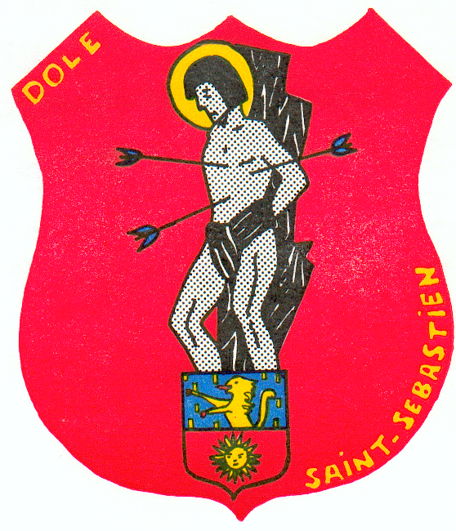
La Société de l’Arc de Dole
Organise son

Concours tir 3D

Championnat du jura

A GOUX 39100

Le dimanche 5 juillet 2015
2 Parcours de 20 cibles

Récompense aux 3 premiers
Coordonnées GPS 5°31'34.78"E longitude
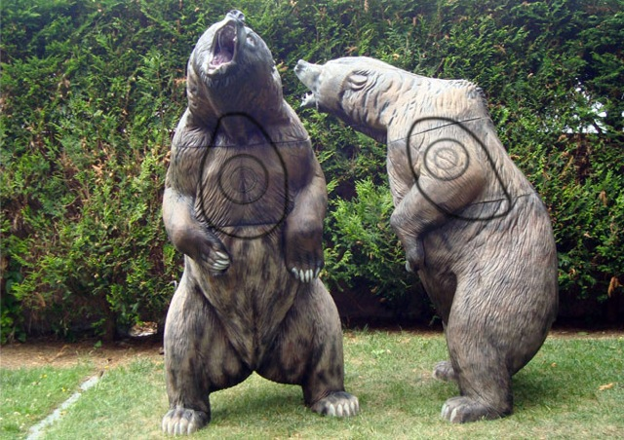
47° 2'30.38"N latitude
romain.ziegler@orange.fr

Ouverture du greffe : de 8 h 00 à 10h00
Départ du 1er peloton 8 h 15

Inscriptions : Adultes : 10 euros
Juniors, cadets, minimes, benjamins: 8 euros
Découvertes : 5 euros

Résultats et pot de l’amitié aux environs de 18 h.
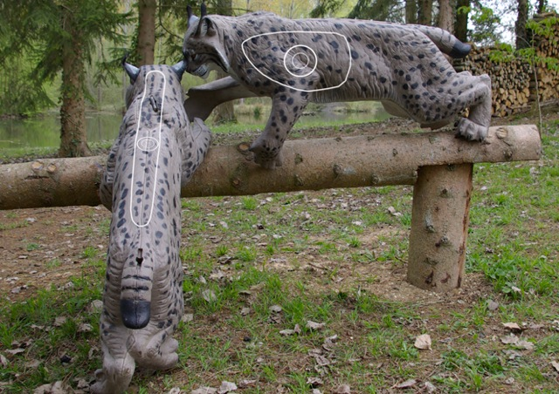
Buvette et sandwichs toute la journée
NOS ARBITRES : DESSIRIER Evelyne

PLAN POUR ALLER à GOUX

